**Istituzioni di Matematica I – Appello #1 del 15/01/2021**

**Test A**

1. Dire se per la funzione f ( x ) = cos x3 – sen x2 + x2 il punto x0 = 0 è

a ) punto di massimo locale b ) punto di minimo locale

c ) flesso ascendente d ) flesso discendente

e ) nessuno di questi

2. Dire di quale funzione la curva disegnata è il grafico :

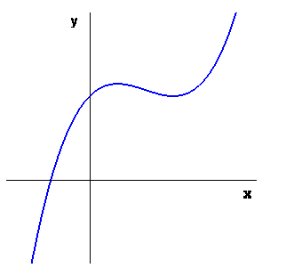

a) x3 – 2 x2 + x + 1 b) x3 + 2 x2 + x + 1 c) x3 + x + 1 d) x3 – 2 x2 + 1

3. Data la funzione f ( x ) = 3x – x3 – 2 , calcolare D f-1 ( 0 ).

a) 3 b) 1/3 c) log3

d) 1 / log3 e) 3 log 3 – 3 f ) 1 / ( 3 log3 – 3 )

4. Definito E =  , calcolare sup E.

a) 0 b) ½ c) -1/4

d) 1 e) -1 f ) +∞

5. Risolvere la disequazione .

6. Risolvere l’equazione differenziale y” + 4 y = cosx.

7. Dire per quali  la funzione f ( x ) = e-2 x ( x2 + α x + ½ ) è invertibile.

8. Risolvere in campo complesso .

**Istituzioni di Matematica I – Appello #1 del 15/01/2021**

**Test B**

1. Dire se per la funzione f ( x ) = x sen ( senx ) – sen2 x il punto x0 = 0 è

a ) punto di massimo locale b ) punto di minimo locale

c ) flesso ascendente d ) flesso discendente

e ) nessuno di questi

2. Dire di quale funzione la curva disegnata è il grafico :

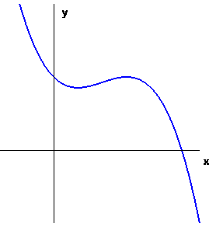

a) - x3 – 2 x2 + 1 b) - x3 - 2 x2 - x + 1 c) - x3 + 2 x2 - x + 1 d) - x3 - x + 1

3. Data la funzione f ( x ) = 2x – x3 – 1 , calcolare D f-1 ( 0 ).

a) 2 b) 1/2 c) log2

d) 1 / log2 e) 2 log 2 – 3 f ) 1 / ( 2 log2 – 3 )

4. Definito E =  , calcolare inf E.

a) 0 b) ½ c) 1/4

d) -1/4 e) 1 f ) -∞

5. Risolvere la disequazione .

6. Risolvere l’equazione differenziale y” + 4 y = senx.

7. Dire per quali  la funzione f ( x ) = e 2 x ( x2 - α x + ½ ) è invertibile.

8. Risolvere in campo complesso .

**Istituzioni di Matematica I – Appello #1 del 15/01/2021**

**Test C**

1. Dire se per la funzione f ( x ) = x sen ( senx ) – sen2 x il punto x0 = 0 è

a ) punto di massimo locale b ) punto di minimo locale

c ) flesso ascendente d ) flesso discendente

e ) nessuno di questi

2. Dire di quale funzione la curva disegnata è il grafico :

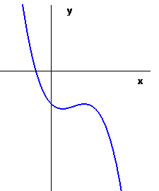

a) - x3 – x - 1 b) - x3 + 2 x2 - 1 c) -x3 – 2 x2 - x - 1 d) - x3 + 2 x2 – x - 1

3. Data la funzione f ( x ) = 3x – x5 – 2 , calcolare D f-1 ( 0 ).

a) -2 b) - 1/2 c) log3

d) 1 / log3 e) 3 log 3 – 5 f ) 1 / ( 3 log3 – 5 )

4. Definito E =  , calcolare sup E.

a) 0 b) -4 c) -1/4

d) 1 e) -1 f ) +∞

5. Risolvere la disequazione .

6. Risolvere l’equazione differenziale y” + y = cos 2x.

7. Dire per quali  la funzione f ( x ) = e- 4 x ( 2 x2 + α x + 1/4) è invertibile.

8. Risolvere in campo complesso .

**Istituzioni di Matematica I – Appello #1 del 15/01/2021**

**Test D**

1. Dire se per la funzione f ( x ) = sen2 x - x sen ( senx ) il punto x0 = 0 è

a ) punto di massimo locale b ) punto di minimo locale

c ) flesso ascendente d ) flesso discendente

e ) nessuno di questi

2. Dire di quale funzione la curva disegnata è il grafico :

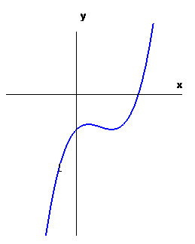

a) x3 – 2 x2 - x - 1 b) x3 + x + 1 c) x3 - 2 x2 + x - 1 d) x3 + 2 x2 - 1

3. Data la funzione f ( x ) = 2x – x5 – 1 , calcolare D f-1 ( 0 ).

a) -3 b) - 1/3 c) log2

d) 1 / log2 e) 2 log 2 – 5 f ) 1 / ( 2 log2 – 5 )

4. Definito E =  , calcolare inf E.

a) 0 b) 3 c) 6

d) 9 e) -9 f ) -∞

5. Risolvere la disequazione .

6. Risolvere l’equazione differenziale y” + y = sen 2x.

7. Dire per quali  la funzione f ( x ) = e 4 x ( 2 x2 - α x + 1/4 ) è invertibile.

8. Risolvere in campo complesso .